Gérer les notifications
L'accès aux paramètres de notifications se fait au travers de la gestion de son compte, accessible en haut à droite de l'interface Redmine :
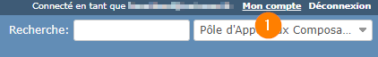
Ce paramétrage est donc personnel.
Le choix des événements engendrant une notification se fait à l'aide de ce menu déroulant :
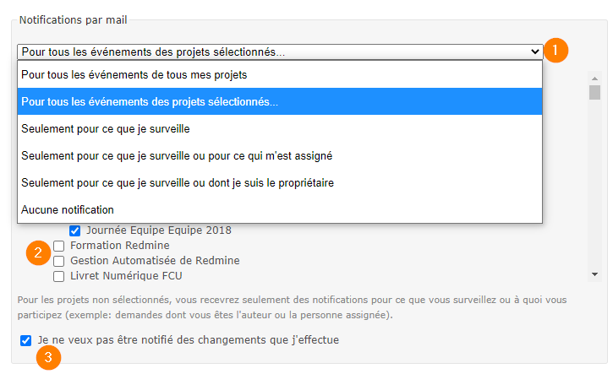
Il est conseillé de :
- choisir “Pour tous les événements des projets sélectionnés…” (1),
- cocher les projets dont vous souhaitez connaître toutes les modifications (2) et
- cocher la case “Je ne veux pas être notifié des changements que j'effectue” (3).
Avec ce paramétrage, pour les projets non sélectionnés, vous recevrez quand même les notifications lors de modifications de demandes dont vous êtes l'auteur ou qui vous sont assignées.

